

**DIVISIÓN DE ESTUDIOS PROFESIONALES PARA EJECUTIVOS**

**INGENIERÍA DE SISTEMAS**

**ARQUITECTURA DE SOFTWARE**

**PRÁCTICA CALIFICADA 2**

**CICLO 2015-1-M1**

|  |  |
| --- | --- |
| **Profesor:** | **pilar stronguilÓ leturia** |
| **SecciÓn:** | **A72A** |
| **Duración:** | **150 minutos** |

**Show Business S.A.**

SHB Systems comprende un conjunto de soluciones hechas a la medida para la empresa Show Business S.A., dedicada a la administración de puestas en escena de obras de teatro y que además se encarga de la promoción y venta de sus funciones a través de muchos canales de venta.

Sigue los enunciados para realizar el diagrama de subsistemas, un DME y los diagramas de implementación y despliegue de la arquitectura de sus aplicaciones.

1. **Diagrama de subsistemas (5 puntos)**

Realiza el diagrama de Subsistemas, tomando en cuenta lo siguiente:

* La solución de producción de puestas en escena SHB-PLAY necesita del sistema contable SYS-GAS, que realiza la interfaz IVoucher, para crear los asientos contables de compras de utilería y de la contratación de teatro, actores y personal técnico.
* La solución web SHB-SALES requiere también colocar sus asientos contables de ventas en el sistema SYS-GAS con el que tiene comunicación a través de la interfaz IVoucher
* SHB-SALES también usa la interfaz IAnalizer de la aplicación SYS-ANALITICS, que permite generar los reportes analíticos de rendimiento de las diferentes puestas en escenas.
* SHB-SALES requiere de la interfaz de SHB-PLAY ISchedule para consultar y vender las funciones programadas.

1. **DME (5 puntos)**

Realiza el diagrama de máquinas de estado de la clase función de teatro tomando en cuenta lo siguiente:

* Una función queda registrada cuando el productor planifica el número de funciones para una puesta en escena.
* La programación de las funciones las realiza el mismo productor y puede ocurrir previamente al estreno de una puesta en escena o después si es que la puesta tiene éxito y es conveniente programar funciones extras.
* La función programada antes de la fecha de estreno, queda pendiente.
* Cuando una función se programa luego de la fecha de estreno queda automáticamente en el estado en venta.
* Al iniciar la temporada de ventas (tres meses antes de la fecha del estreno de la puesta) una función pendiente también queda en venta. Durante este estado cada vez que ocurra la venta de un boleto, la función permanecerá como disponible hasta que no queden más asientos por vender.
* Si ya no quedan asientos disponibles para una función, ésta pasará a la condición de agotada. Al entrar en este estado, la clase función enviará un mensaje “la venta de la función está agotada”.
* Toda función puede ser suspendida si es que 15 días antes de la fecha de realización no se ha vendido ningún boleto. Una función suspendida puede ser reprogramada y volver a estar en venta y disponible.
* Si un día antes de la fecha de realización de la función se ha vendido tan solo el 5% de los asientos y la función no es del tipo popular, la función quedará cancelada y se efectuará la devolución del dinero por los boletos vendidos.
* Si la función es del tipo popular y no se ha vendido más del 5% de los asientos, se ofrecerá igual pero estará en el estado en pérdida.
* También puede ser que por problemas en las instalaciones de teatro sea necesario suspender una función en venta. Una función suspendida puede ser reprogramada y quedará disponible o agotada según estaba antes de ser suspendida.
* Cuando una función ha finalizado y se vendió más del 50% de los asientos del teatro se considera rentable, si vendió más del 5% pero menos del 50% se considera en pérdida controlada.

1. **Diagramas de implementación y despliegue (10 puntos)**

Show Business S.A. tiene un conjunto de aplicaciones a las que ha denominado SHB Systems.

A continuación se describe cuáles son y cómo es que operan.

**Componentes**

* SHB-PLAY, es una solución usada para llevar a cabo los procesos de organización de una puesta en escena que incluye el alquiler del teatro, las compras de vestuario y escenografía, la contratación de actores y personal técnico y la organización de la puesta en escena con la programación de las funciones.
  + PLAY-Contract es una librería residente en el Servidor de Aplicaciones y que permite administrar las compras tanto de artículos de utilería para la escenografía, como la contratación del teatro y del elenco de técnicos y actores.
  + PLAY-Essay, en otra librería de aplicaciones que permite el manejo de la puesta en escena y de los ensayos
  + PLAY-Promotion, permite la promoción y difusión de la puesta escena.
  + PLAY-Schedule es la librería que permite la administración de las funciones programadas.
  + PLAY-Director, es la aplicación cliente que le permite al director administrar todos los conceptos de la puesta en escena y de los ensayos.
  + PLAY-Producer, es la aplicación cliente que permite al productor y a sus asistentes manejar todos los aspectos de difusión de la puesta de escena y también de la logística y programación de funciones.
  + SHB-Access es una librería que permite el acceso a la BD resolviendo problemas de conectividad y permisos.
  + SHB-DB es la base de datos en donde están los datos del sistema completo
* SHB-SALES, es una solución web usada para la programación, reserva de asientos y venta de las funciones de una puesta en escena.
  + SALES-Cashier es la librería que permite la reserva y venta de funciones.
  + SALES-POS es la aplicación punto de venta distribuida en diferentes centros comerciales en donde se venden las entradas de las diferentes funciones de las puestas en escenas.
  + SALES-Forms es el conjunto de formularios Web a través de los cuales se accede a las librerías de administración de funciones, reservas y ventas.
  + SALES-PortableShow es una solución disponible en la página Web de la empresa y que permite acceder a la funcionalidad de reservas desde un teléfono móvil de manera similar a como se haría en una PC con un browser.

**Integración de Componentes**

* PLAY-Contract expone sus servicios a través de IContract y se conecta a la BD a través de SHB-Access.
* PLAY-Contract requiere de los servicios del sistema contable externo SYS-GAS, a través de su interfaz IVoucher, para realizar los asientos contables de las compras y contrataciones que hace.
* PLAY-Essay expone sus servicios a través de IEssay y también se conecta a SHB-Access.
* PLAY-Promotion expone sus servicios a través de IPromotion y se conecta a la BD a través de SHB-Access.
* PLAY-Schedule expone sus servicios a través de ISchedule y conversa con la BD gracias a SHB-Access.
* SALES-Cashier realiza sus servicios a través de la interfaces IBooking e ICashier y también se conecta a las BD a través de SHB-Access. Así mismo requiere los servicios de PLAY-Schedule.
* SALES-Cashier se conecta también al sistema contable a través de IVoucher para generar los asientos contables de la venta de boletos de las funciones.
* SALES-Cashier también se conecta a la aplicación externa SYS-ANALITICS, a través de la interfaz IAnalizer, de ésta aplicación, para generar los reportes analíticos de rendimiento de las diferentes puestas en escena.
* PLAY-Director consume todo los servicios de PLAY-Essay.
* PLAY-Producer consume todos los servicios de PLAY-Contract, PLAY-Promotion y PLAY-Schedule.
* SALES-POS se conecta a SALES-Cashier a través de la interfaz ICashier.
* SALES-Forms consume los servicios de SALES-Cashier a través de la interfaz IBooking
* Cualquier persona puede acceder a la aplicación web desde un browser o desde un celular que tiene instalada la aplicación SALES-PortableShow.

**Infraestructura**

* La infraestructura requerida para desplegar las aplicaciones:
  + 1 servidor SHB-APP SERVER para las librerías de SHB-PLAY y para las librerías de la aplicación WEB
  + 1 servidor de base de datos SHB-ORA SERVER
  + 1 servidor web para aplicaciones SHB-IIS SERVER en donde residen los formularios WEB
  + 1 Laptop para el Director de la Puesta en escena
  + 5 Laptops para el Productor y sus asistentes
  + 50 terminales POS distribuidos en supermercados para la venta de boletos de funciones.
  + 50 Impresoras Portátiles para la impresión de los boletos de venta
  + Cualquier computador personal con Windows 7 y con browser Chrome, Mozila o IExplorer pueden acceder a la aplicación WEB.
  + Cualquier celular con sistema operativo Android puede tener instalada la aplicación Sales-PortableShow.
* En red local Ethernet:
  + SHB-APP SERVER está conectado a SHB-ORA SERVER a través de TCP/IP.
  + SHB-IIS SERVER está conectado a SHB-APP SERVER a través de TCP/IP
* Las laptops del director, el productor y los asistentes se conectan a través de WiFi al SHB-APP SERVER.
* Los computadores personales y los móviles se conectan por WiFi al SHB-IIS SERVER y con protocolo http.
* Las 50 POS se conectan al SHB-APP SERVER usando la red celular (3G)
* Cada POS se conecta a su Impresora portátil a través de bluetooth.

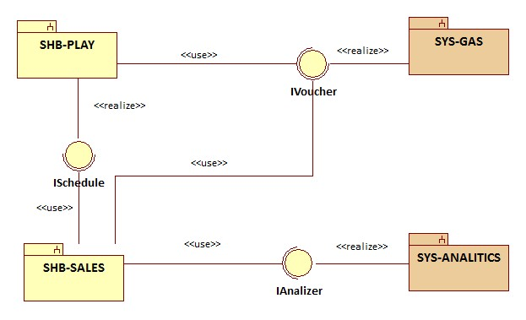

Ilustración 1: Diagrama de subsistemas

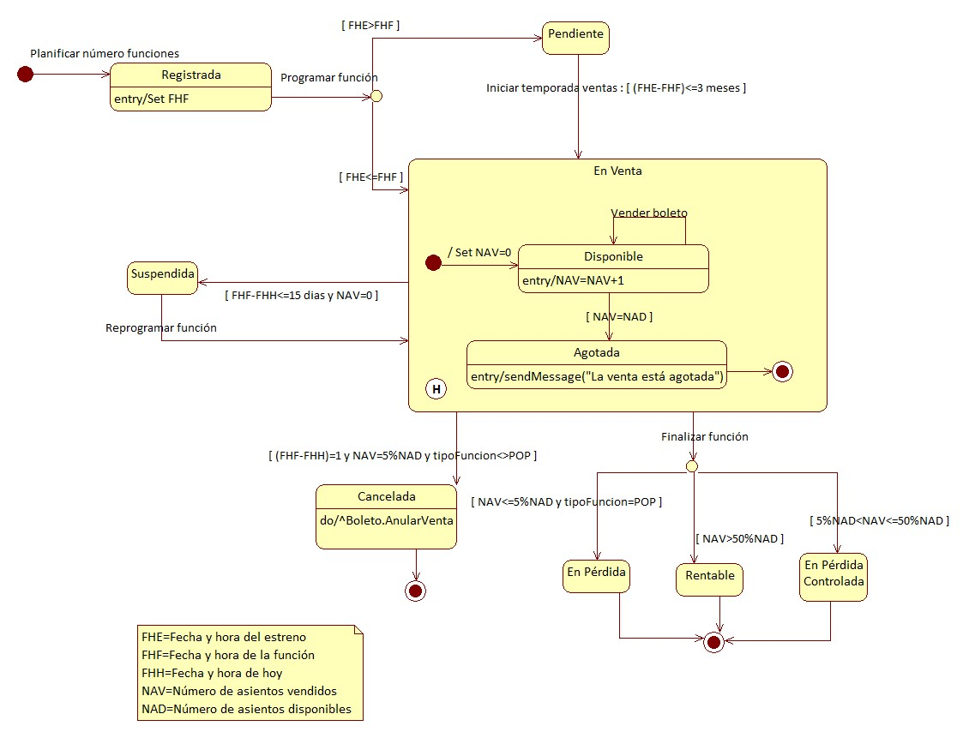

Ilustración 2: DME de la clase Función

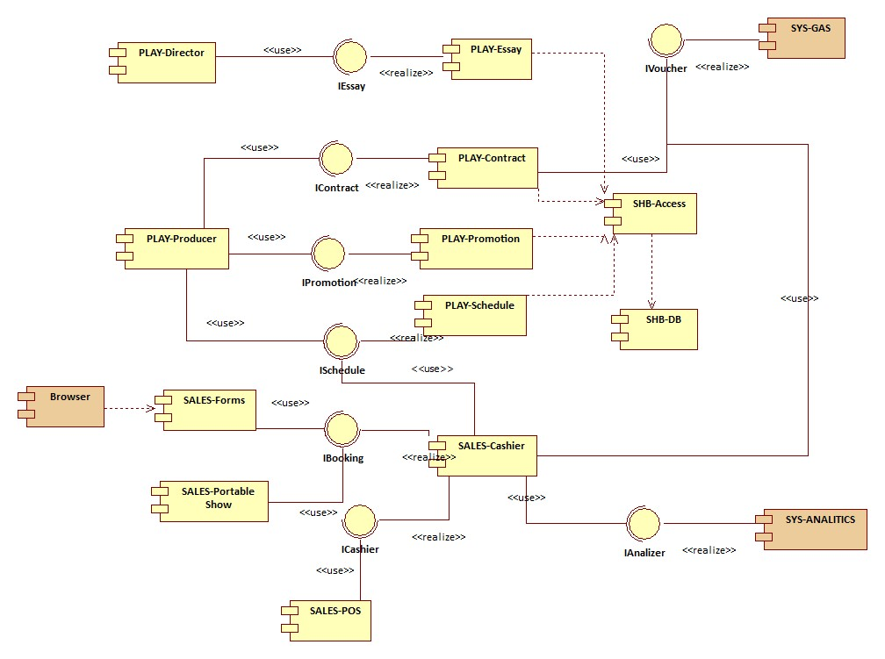

Ilustración 3: Diagrama de implementación

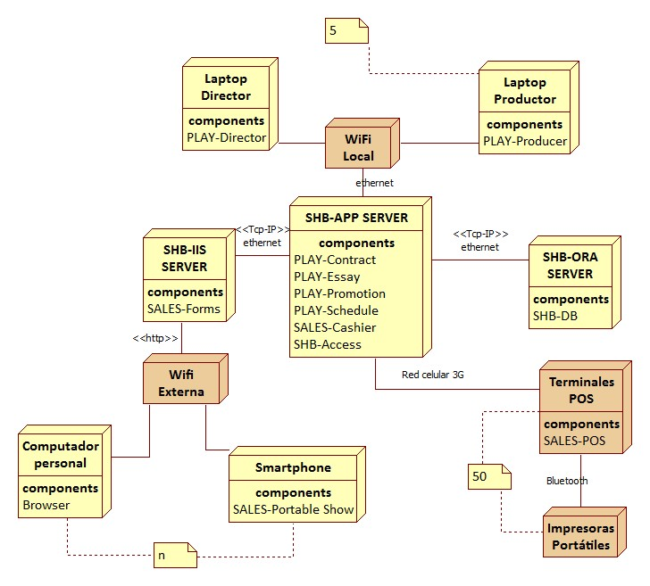

Ilustración 4: Diagrama de despliegue